Вар 3

Зав 1

Дано текстовий файл, який містить дійсні числа. Яких елементів більше – додатних чи від’ємних

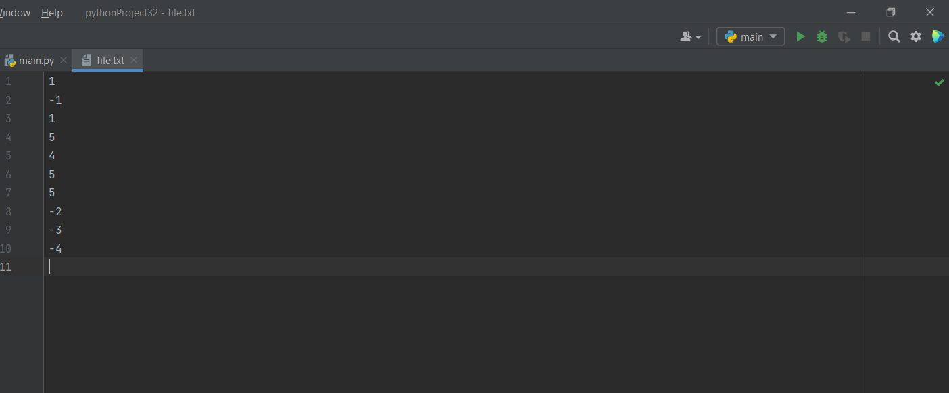

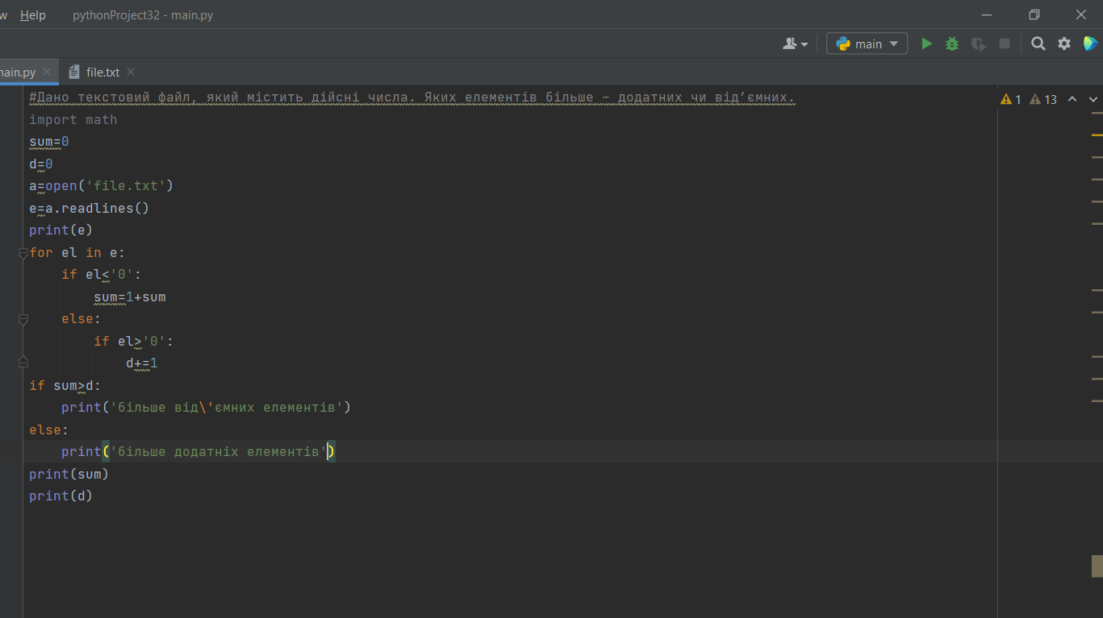

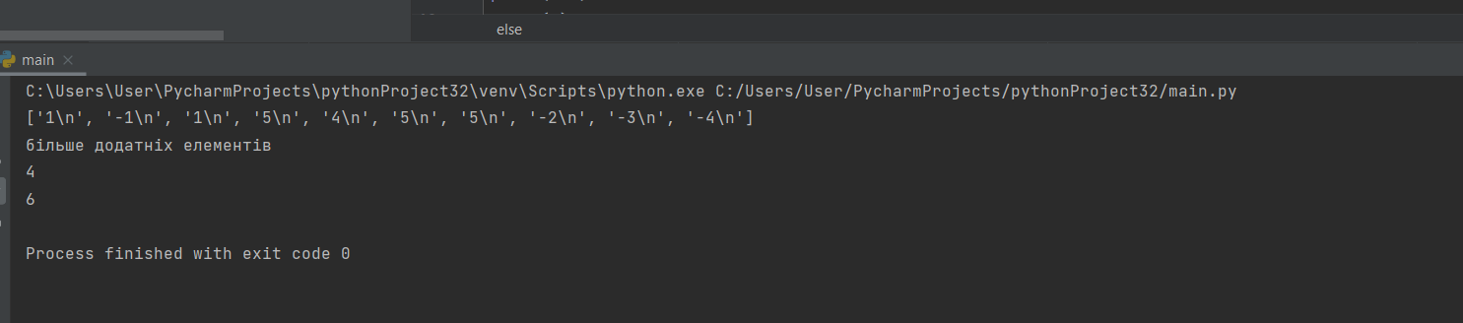

Зав 2

Дано типізований файл, який містить цілі числа. Визначити суму додатних елементів використовуючи стек для збереження елементів. Суму елементів дописати у кінець даного файлу.

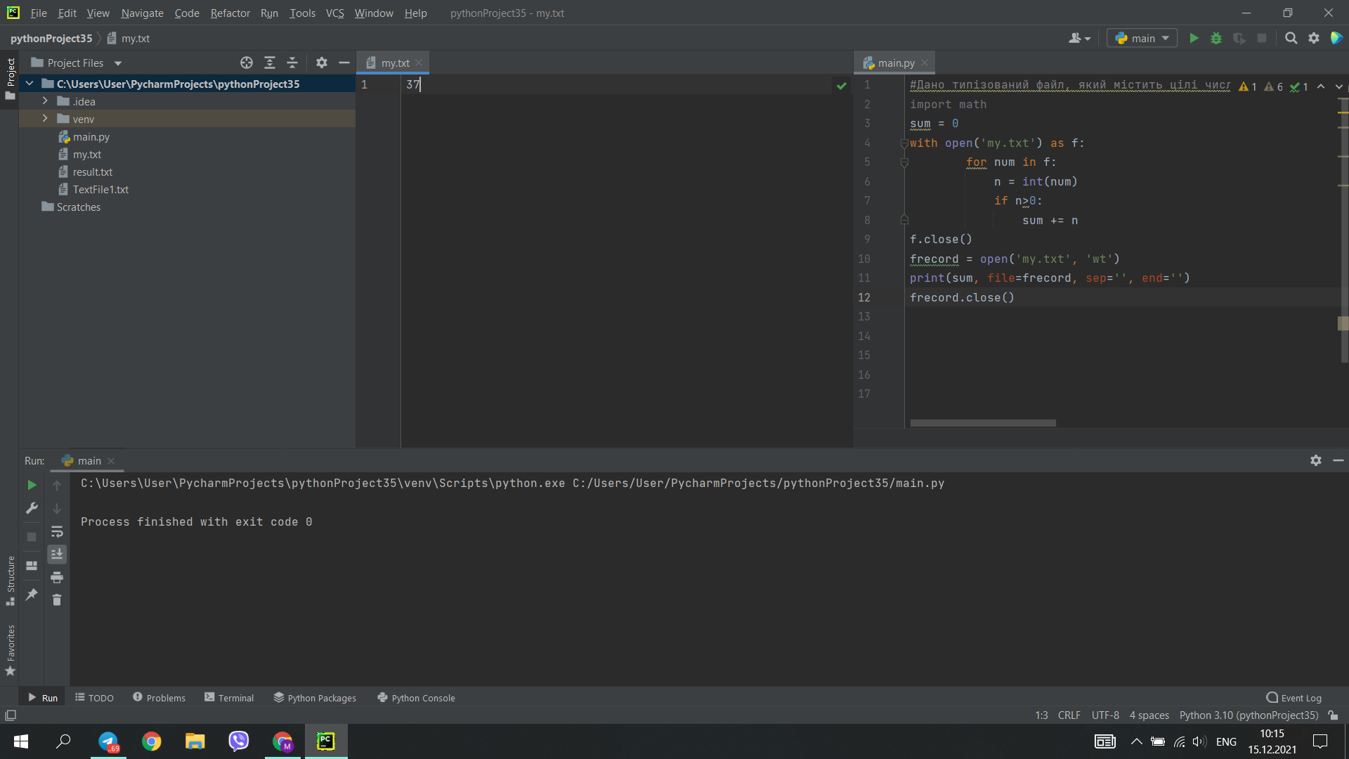

Зав 3

Особиста бібліотека. Картотека домашньої бібліотеки: дані книги (автори, назва, видавництво і т.д.), розділ бібліотеки (спеціальна література, хобі, домашнє господарство і т.д.), походження книги і наявність на даний час. Організувати вибір книги за довільним запитом та проведення інвентаризації. Дані зберігаються в масиві.

